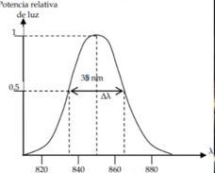

Estos dispositivos permiten la generación, manipulación y detección de luz y radiación electromagnética en el espectro óptico.

Las fuentes ópticas son fuentes de luz que emiten fotones en una amplia gama de longitudes de onda. Pueden ser láseres, diodos emisores de luz (LED)

Por otro lado, los detectores ópticos son dispositivos sensibles a la luz que transforman la radiación óptica en señales eléctricas.

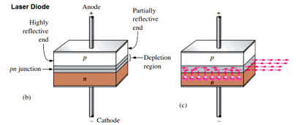

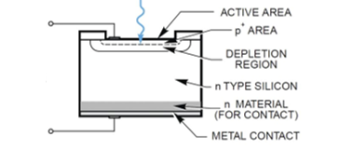

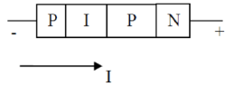

# DIAGRAMA DE FLUJO DE RECEPTOR ÓPTICO

**DIAGRAMA DE FLUJO DE TRANSMISOR ÓPTICO**

